Laboratórios Fatec

Versão 1.1
Controle de Versão
Versão | Data | Razões para alteração | Responsável
1.0 | 23/03/2015 | Inicializando o documento de Arquitetura | Maisa Oliveira, Marcus Oliveira, Michele Alves.
1.1 | 01/04/2015 | Revisão do documento de Arquitetura | Maisa Oliveira, Marcus Oliveira, Michele Alves.

Envolvidos na elaboração do Documento de Arquitetura
Nome | Área
Maisa Oliveira | Analista de Suporte
Marcus Oliveira | Desenvolvedor
Michele Alves | Analista de Suporte

Índice

1.Introdução 4
2.Metas e restrições 6
3.Visão de Casos de Uso 7
4.Visão lógica 10
5.Visão de Segurança 21
6.Visão de Implantação 23
7.Tamanho e desempenho 24

Introdução

Objetivo do Documento
Este documento apresenta uma visão geral abrangente da arquitetura do projeto Laboratórios Fatec, gerado pela área de Análise de Suporte, utilizando uma série de visões arquiteturais diferentes para ilustrar seus diversos aspectos.
Sua intenção é capturar e transmitir as decisões significativas do ponto de vista da arquitetura que foram tomadas em relação ao projeto.

Escopo
Este documento se aplica no desenvolviento de uma aplicação que visa à abertura e acompanhamento de chamados técnicos, dos laboratórios da FATEC Zona Sul, por professores e técnicos.

Siglas, Abreviações e Acrônimos
MySql -> banco de dados que vai ser utilizado
Inoperante -> equipamento com defeito

Referências
Documento de Requisitos, versão 1.1 de 25/03/2015
- https://github.com/Marcus-Oliveira/laboratoriosfatec/blob/master/Documenta%C3%A7%C3%A3o/Analise/DocumentoDeRequisitos.doc

Metas e Restrições da Arquitetura
- O sistema será desenvolvido com a linguagem de programação PHP (5.6.7)
- Utilização de framework Laravel 4.2
- O banco de dados utilizado será o MySQL (5.7)

Visão de Casos de Uso

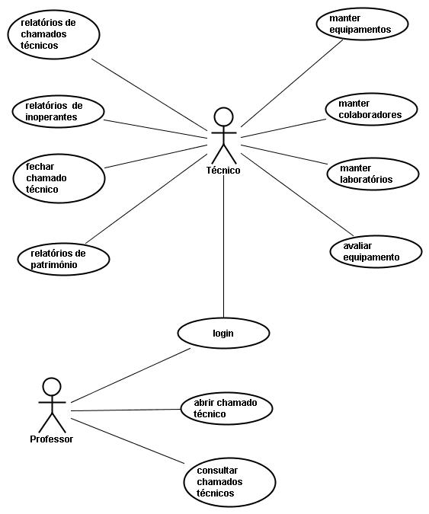

Nome do Caso de Uso
UC01 – Fazer Login
Todas as funcionalidades do sistema são acessíveis aos usuários de acordo com o seu nível de privilégio no sistema. Isto é realizado através de um sistema de login e senha.

UC02 –Manter laboratórios
O sistema deverá permitir cadastrar um novo equipamento com todos os seus atributos como quantidade, laboratório, tipo (mesas, cadeiras, computadores, periféricos (mouse, teclado, par de caixinhas de som), estabilizadores, impressoras, televisores, impressoras, Datashow, armários), status (operante e inoperante) e número de série; como também alterar equipamentos cadastrados, com exceção do seu código de identificação; consultar equipamentos cadastrados através do código de identificação e excluir um equipamento através do seu código de identificação e atualizar o sistema.

UC03 –Manter equipamentos
O sistema deverá permitir cadastrar um novo equipamento com todos os seus atributos como quantidade, laboratório, tipo (mesas, cadeiras, computadores, periféricos (mouse, teclado, par de caixinhas de som), estabilizadores, impressoras, televisores, impressoras, Datashow, armários), status (operante e inoperante) e número de série; como também alterar equipamentos cadastrados, com exceção do seu código de identificação; consultar equipamentos cadastrados através do código de identificação e excluir um equipamento através do seu código de identificação e atualizar o sistema.

UC04 –Manter Colaboradores
O sistema deverá permitir cadastrar um novo colaborador com todos os seus atributos (endereço, telefone, CNPJ, e-mail); como também alterar colaboradores cadastrados, com exceção do seu código de identificação; consultar colaboradores cadastrados através do código de identificação e excluir um colaborador através do seu código de identificação e atualizar o sistema.

UC05 –Avaliar equipamento
Um técnico será responsável por avaliar os equipamentos e alterar seu status no sistema.

UC06 –Abrir chamado técnico
O sistema permitirá a abertura de chamado técnico com todos seus atributos (equipamento, laboratório, descrição e colaborador) de acordo com a avaliação do equipamento, um colaborador será contatado, o professor terá acesso a essa funcinalidade, mas apenas o técnico poderá associar um colaborador, caso haja necessidade.

UC07 –Fehar chamado técnico
O sistema permitirá fechar o chamado técnico de acordo com o status do chamado ou comunicação do colaborador, apenas o técnico poderá ter acesso a essa funcionalidade.

UC08 – Relatório de chamados técnicos
O sistema possuirá um módulo de emissão de relatórios, onde poderá ser acessado apenas pelo técnico. O técnico poderá escolher emitir um relatório com relação de chamados técnicos abertos e encerrados, de acordo com um período.

UC09 – Relatório de Inoperantes
O sistema possuirá um módulo de emissão de relatórios, onde poderá ser acessado apenas pelo técnico. O técnico poderá escolher emitir um relatório com relação de inoperantes(equipamentos danificados), de acordo com um período.

UC10 – Relatório de Patrimônio
O sistema emitirá um relatório de patrimonio, que consiste em apresentar a administração do material permanente da instituição, através do registro de entrada, distribuição e saída dos itens de patrimônio.

UC11 – Consultar Chamado técnico
O sistema permitirá a abertura de chamado técnico com todos seus atributos (equipamento, laboratório, descrição e colaborador) de acordo com a avaliação do equipamento, um colaborador será contatado, ambos poderão ter acesso a essa funcionalidade mas apenas o técnico poderá alterar status do chamado.

Visão Lógica
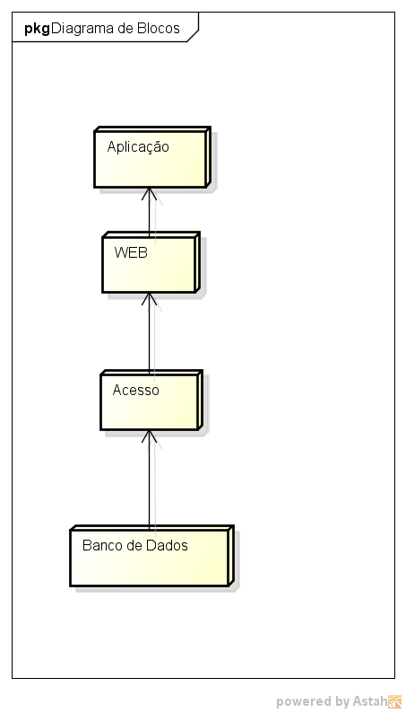

Visão Geral

- Interface de acesso ao sistema.
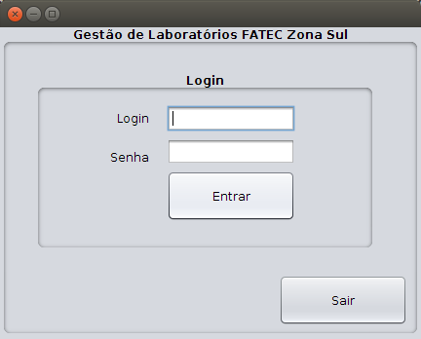

- Tela Prinicipal
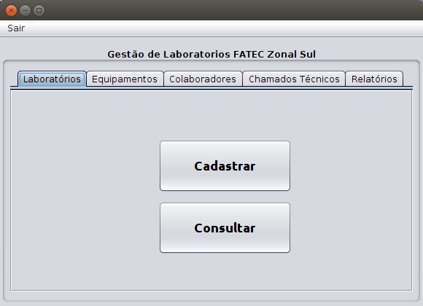

- Avaliar Equipamentos

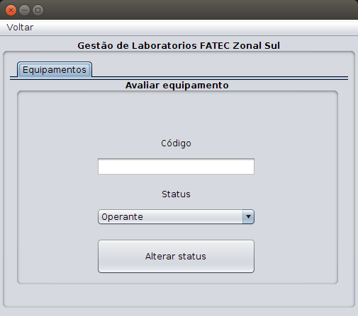

- Cadastro de laboratórios

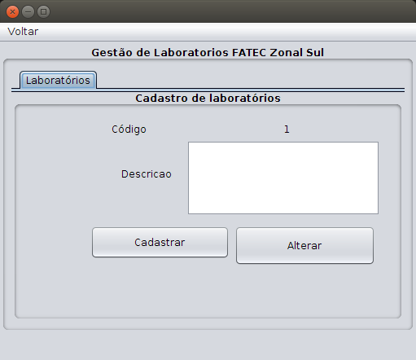

- Cadastro de equipamentos

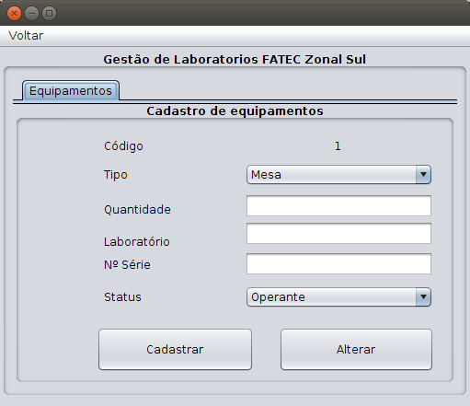

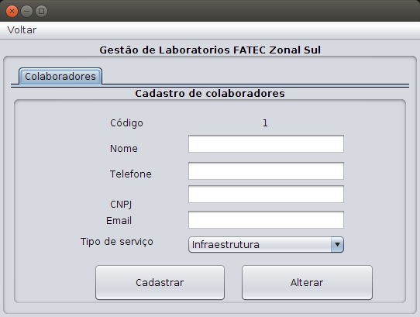
- Cadastro de colaboradores

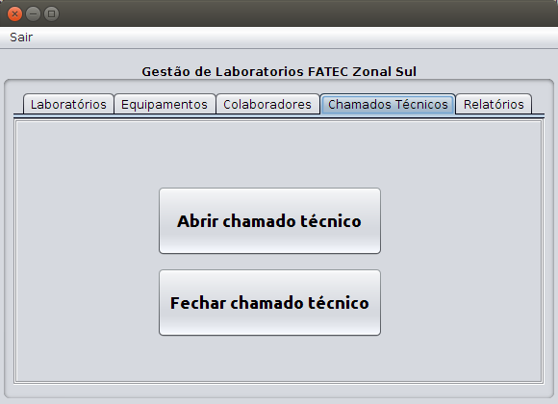
- Chamados técnicos

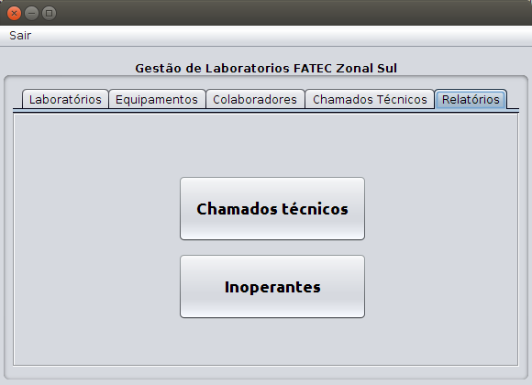
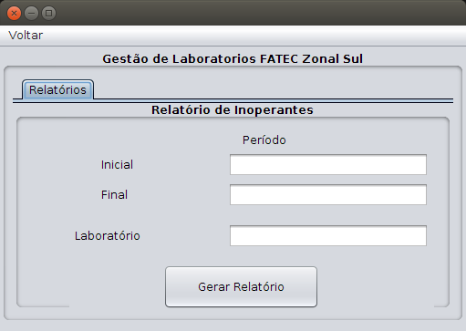
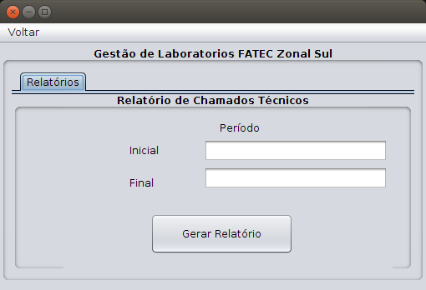
- Relatórios de chamados técnicos e inoperantes

Nomenclatura da Aplicação

Macrosistema | fatec
Nome da aplicação | laboratorio_fatec
Pacotes | com.fatec.laboratorio_fatec.app  com.fatec.laboratorio_fatec.app.view  com.fatec.laboratorio_fatec.app.controllers  com.fatec.laboratorio_fatec.app.models

Componentes e frameworks a serem reutilizados

Identificação | Responsável | Descrição
Laravel Framework 4.2 | Infraestrutura | Aplicação | Inicialização de classes e bibliotecas importantes para a persistencia de dados, emissão de pdfs e encriptação de dados.  Aumento da produtividade devido a ampla base suporte disponível.

Tratamento de Erros e Exceções
Para o preenchimento dos campos obrigatórios dos formulários as mensagens de erros serão: “Por favor, preencha o <<nome do campo>>”, haverá uma validação via Javascript que impedirá que um usuário escreva alfanumérico onde não for permitido. Para os erros internos da aplicação uma modal será exibida na tela com a seguinte mensagem “Ocorreu um erro, tente mais tarde.”.

Visão de Segurança

A aplicação terá as seguintes formas de acesso:

Usuários | Tipo | Portal | Acesso
Técnico | Administrador | Painel Administrativo | Interno e/ou Externo
Professor | Usuário | Portal de chamados simples | Interno e/ou Externo

- Remover os direitos administrativos do usuário;

- integridade: proteger a informação contra modificações não autorizadas do usuário;

- confidencialidade: não divulgar informações sem a autorização prévia do sistema ou do administrador;

- disponibilidade: acesso a informação ao técnico ou professor;

- legalidade: estabelecer vínculos ao estado legal da informação.

- O cadastrato dos usuários e das permissões de acesso deverá ser feito no Sistema de Gerenciamento de Laboratórios.
- Senha : devem ter pelo menos oito caracteres e conter letras, números e caracteres especiais, a senhas serão criptografads com o padrão MD5.
- Login : número será determinado pelo administrador para cada usuário que tiver direito de acesso ao sistema.

Visão de Implantação
Linguagem de programação: PHP(5.6.7)
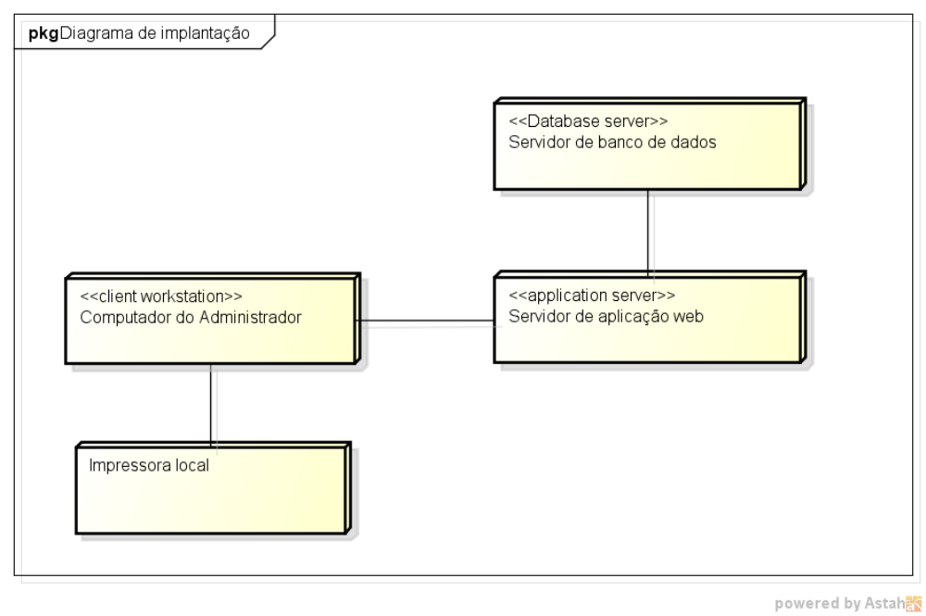

Servidor de Banco de Dados
Banco de Dados MySQL.(5.7)

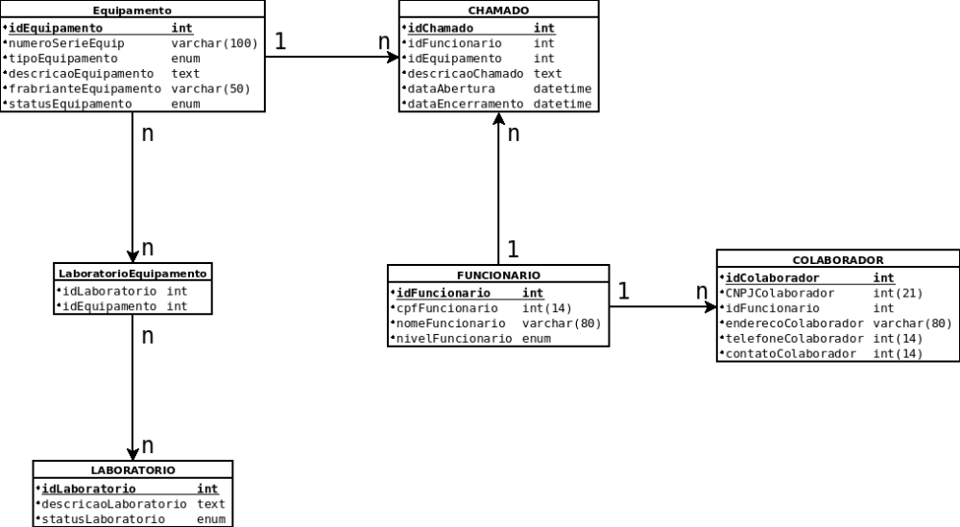

Laboratorio_fatec
IP: 198.127.0.1
Collation utf8
Login : aFatecSul
Senha: centropaulasouza@fateczs

7.Tamanho e Desempenho
- O sistema vai suportar entre 25 e 30 usuários
- Usar criptografia no transporte de dados.
- Usar criptografia (MD5) ao gerar pdfs de relatórios e ao persistir senhas.

- Navegador WEB
Descrição: O sistema deverá ser compatível com os principais navegadores do mercado (Google Chrome, Internet Explorer, Mozilla Firefox etc.).
Prioridade: Desejável.

- Tempo de interação
Descrição: O tempo máximo de interação é de 45 segundos.
Prioridade: Desejável.

- Disponibilidade do sistema
Descrição: O sistema deve estar disponível 24h por dia, 365 dias por ano (caso seja ano bissexto, 366 dias por ano).
Prioridade: Importante.

- Conectividade simultânea
Descrição: O sistema deve suportar processamento multiusuário, ou seja, vários usuários conectados e operando ao mesmo tempo.
Prioridade: Essencial.

- Relatórios
Descrição: Tanto o técnico e o professor podem executar este procedimento.
Prioridade: Importante.

- Acesso ao sistema
Descrição: Os usuários terão que ter permissão para utilizar algumas funcionalidades do sistema.
Prioridade: Essencial.

- Interface do sistema
Descrição: A interface do sistema deve ser agradável e objetiva . Suas funcionalidades devem estar bem visíveis.
Prioridade: Importante.

- Menu de ajuda
Descrição: Será apresentado ao usuário o menu “Ajuda”, onde terá informações sobre o sistema.
Prioridade: Desejável.

